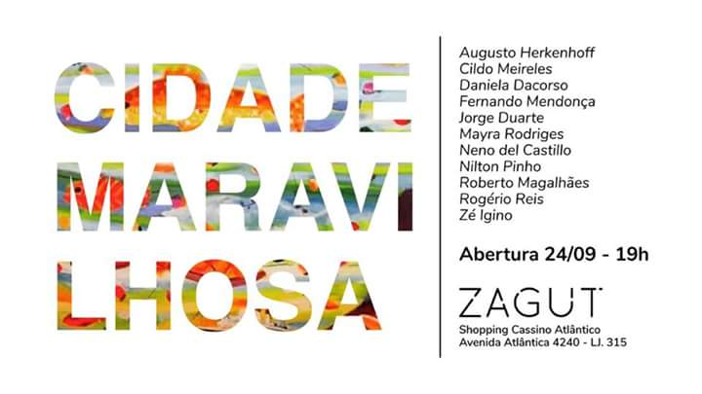ESPAÇO ZAGUT- 2018
O espaço busca reunir quanto à arte contemporânea sua fruição, sua pesquisa, ampliar suas pesquisas, gerar conhecimento, de forma a sensibilizar e possibilitar reflexões nos indivíduos. Um espaço de convívio interdisciplinar e intergeracional, onde os diversos atores possam mergulhar na sua singularidade ao observar perspectivas diversas das suas e ampliar sua forma de ver o mundo.
CIDADE MARAVILHOSA
O Rio de Janeiro continua lindo...
Numa fase em que há uma pressão importante de eventos relacionados às questões sociopoliticas atuais do país e em especial em terras cariocas, gerando reflexos depressivos nos diversos aspectos da nossa sociedade, esta coletiva se contrapõe a esse pensamento quase que jornalístico para o de toda a graça – de seu povo, sua alegria, suas paisagens, sua muvuca, seu acolhimento, suas mazelas – que essa cidade do Rio de Janeiro tem.
Alardeado aos quatro ventos essa desigualdade tão próxima difícil de ver por aí, pouco é lembrado essa igualdade que essa desigualdade aproxima, que essa praia aproxima, que essa feira aproxima, que essa primeira universidade com cotas aproxima, que esse exército de voluntários aproxima...
O Rio de Janeiro continua sendo...Aquele abraço (Canção incidental Gilberto Gil).

Zagut: Isabela Simões e Augusto Herkenhoff
Texto Zagut: Isabela Simões
Projeto gráfico: Felipe Costa
Conteúdo, comunicação e imagem: Helen Pomposelli
Arquitetura da montagem: Ivan Pascarelli
Iluminação: Marcelo Romão
Montagem: Wagner Oliveira de Souza
Período: 24/9 a 15/12/18

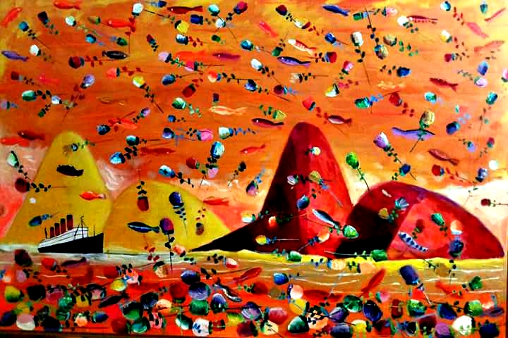
Double 2013, acrílica sobre tela, 130x195 cm
Augusto Herkenhoff
Nasceu em Cachoeiro de Itapemirim, ES, em 1965. Atividade artística contínua e intensa há mais de tres décadas como pintor, gravador, desenhista e escultor. No MAM/Rio de Janeiro, de 1985 a 1986, estudou com Katie Van Scherpenberg. Entre 1985 e 1988 estuda pintura com Ronaldo do Rego Macedo, Katie Van Scherpenberg e Manfredo Souzanetto na Escola de Artes Visuais (EAV) do Parque Lage - RJ. Inúmeras exposições coletivas e individuais. Direito em 1988 na Faculdade Cândido Mendes/RJ. Mestrado em museologia na Unirio. Sua obra traduz em séries o impacto na sociedade de temas como: múltiplas culturas (Ateliês David, Pinturas alemãs, Janelas mexicanas, Cenas capixabas), interação com a natureza - o que embasbaca e o que preocupa e o que alerta (Chuva de rosas, Natureza e arte, Olhem bem as ﬂores), paixões por exemplo ídolos populares (Roberto Carlos, Futebol), questões intrínsecas a si e ao ser humano (Doutores, Autorretratos e Retratos). Ganhou prêmio nacional da Funarte em 1995, tendo acesso a uma longa viagem internacional. Desde então tem nas viagens amplo campo de trabalho. Muitas obras remetem aos mestres que trilharam o caminho das artes. Obras em diversas coleções (Chateaubriand, Senise, Arruda, UFES, BN, entre outras). Ateliê em Petrópolis.

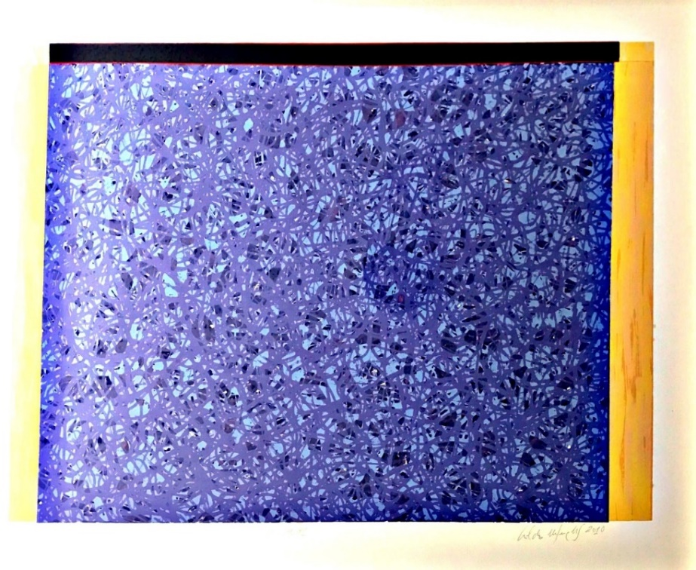
Serigrafia, 1981
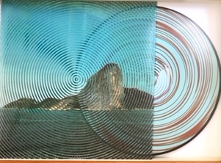
Rio Oir 2011, obra sonora, 31x31 cm

Cildo Meireles
Nasceu no Rio de Janeiro em 1948. Mudou-se para Brasília com dez anos e em 1963 passa a estudar artes na Fundação Cultural do Distrito Federal, discípulo de Félix Alexandre Barrenechea. Expõe em 1966 no Museu de Arte Moderna da Bahia. Em 1967, de volta ao Rio, estuda por curto período na Escola Nacional de Belas Artes e no ateliê de gravura do Museu de Arte Moderna. Onde funda em 1969, com Guilherme Vaz e Frederico Morais, a Unidade Experimental, onde lecionou até 1970. Nas décadas de 70 e 80 se posiciona com obras de cunho político. Entre 71 e 73, mora em Nova Iorque, retorna ao Brasil em 1973, cria cenários e ﬁgurinos (teatro e cinema). Participou de diversas bienais em São Paulo (1981, 1989 e 2010), Veneza, Paris, Sydney, Istambul e Liverpool. Participou também de inúmeras exposições nacionais e internacionais, individuais e coletivas. Recebeu em 2008 o espanhol Prêmio Velázquez de las Artes Plásticas, teve em 2012 um longa-metragem sobre sua obra (direção de Gustavo Moura), e faz uma grande retrospectiva em 2012 no The New Museum em Nova Iorque. Atualmente possui seu ateliê em Botafogo.

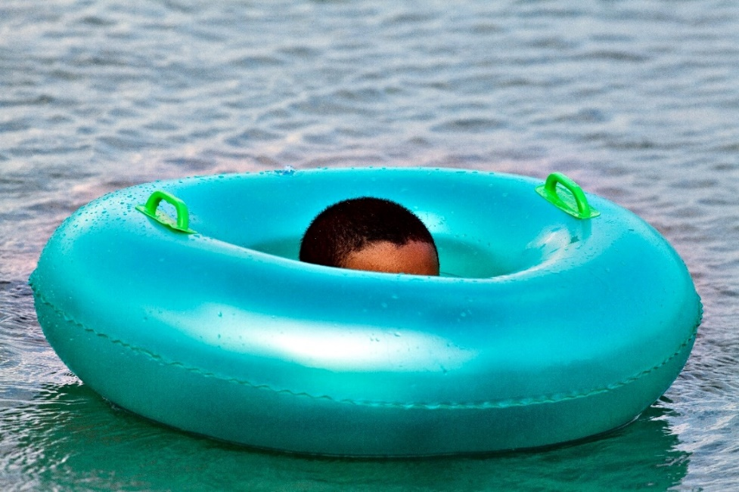
Boya 2013 (série piscinão de Ramos), fotograﬁa impressão ﬁne arte em papel algodão, 39x60 cm
Daniela Dacorso
Formada em comunicação social com pós-graduação em Fotograﬁa como instrumento de pesquisa em ciências sociais, Daniela Dacorso trabalha como fotógrafa e desenvolve projetos pessoais como artista visual. Corpo, religiosidade e cultura urbana são temas recorrentes em seu trabalho, citado em publicações como “Fotograﬁa no Brasil/ um olhar das origens ao contemporâneo”, Funarte, 2004; “Brazil Contemporary”, Nai Publishers, Holanda, 2009 e “Street World – Urban Art and Cultura from Five Continents”, Abrams, New York, USA, 2007. Realizou individuais na Holanda (Netherlands Fotomuseum, Rotterdam), França (Maison Folie de Moulins, Lille) e no Brasil (Galeria do Sesc Tijuca, Galeria do Atelie da Imagem RJ), e participa da Coleção Joaquim Paiva de Fotograﬁa com oito fotos da série “Totoma”.

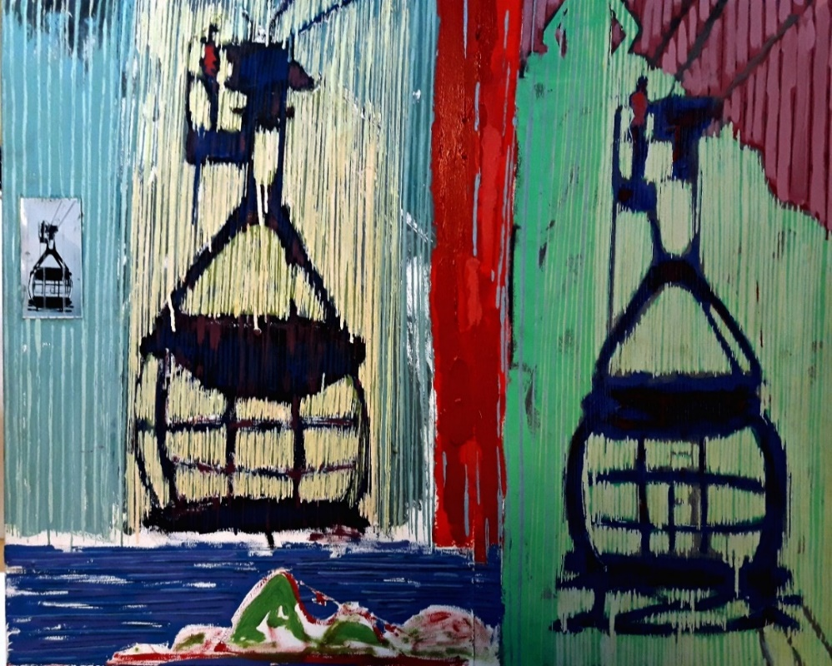
+ Rio 2006, acrílica sobre tela, 84x94 cm
Fernando Mendonça
Nascido em São Bento de Bacuritiba, MA, em 1962, ﬁlho de pai saxofonista e mãe artesã, Fernando é pintor e gravador. Em São Luiz, em 1978, integrou o Grupo Laborarte. Dois anos depois se muda para o Rio de Janeiro, estuda na Escola de Artes Visuais (EAV) do Parque Lage até 1985, com Celeida Tostes, Rubens Gerchman e Enéas Valle. Em 2002, na Fundição Progresso, realiza oﬁcina do grupo de graﬁtistas Nação Crew. Utiliza temas do cotidiano na sua obra, refere ser um cronista. Participou de inúmeras individuais e coletivas, inclusive Bienal de Florença e Salões nacionais. Atulamente possui ateliê na Gamboa.

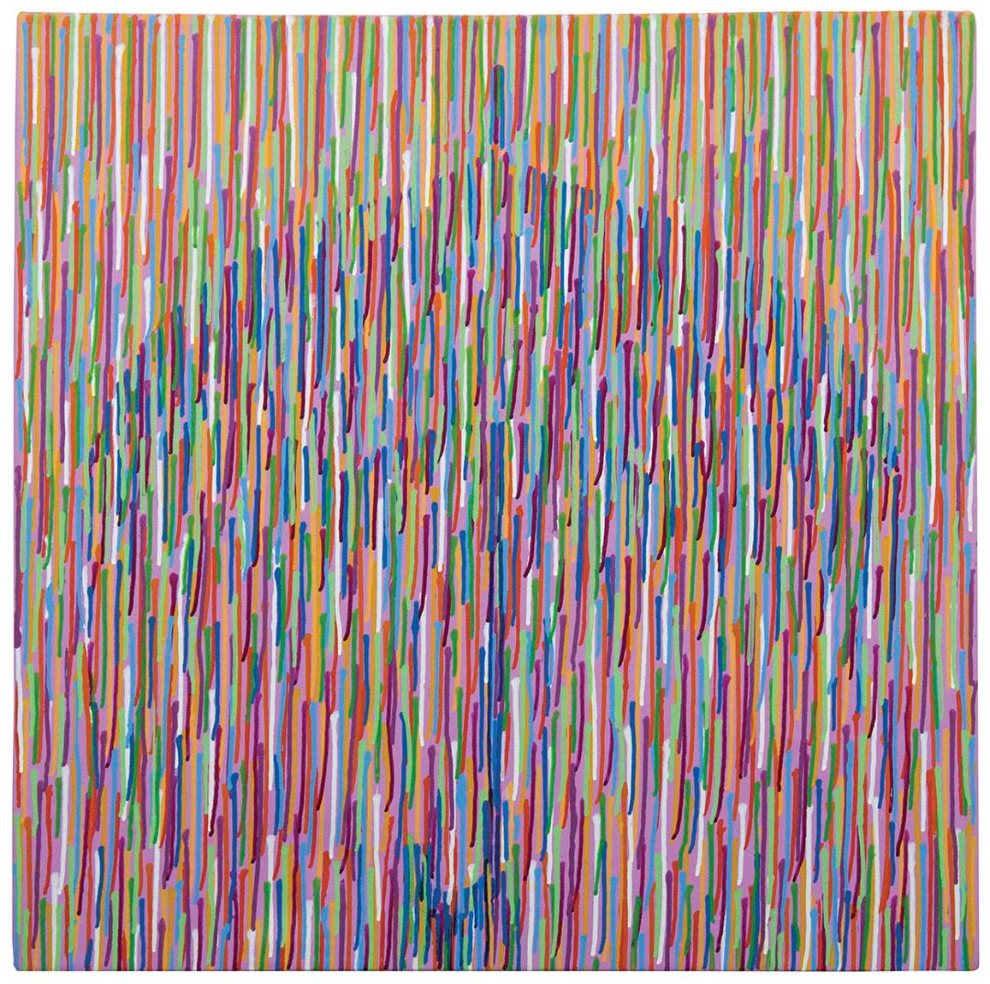
Chuva de verão 2015, acrílica sobre tela, 90x90 cm
Jorge Duarte
Nasceu em 1958 em Palma, MG. Estudou pintura e gravura na Escola Nacional de Belas Artes, de 1978 a 1983. Atua como Pintor, gravador, desenhista e curador com obra ampla e diversa. Um dos representantes da Geração 80, tendo participado da exposição na Escola De Artes Visuais (EAV) do Parque Lage. Em 1987 no Rio de Janeiro RJ é Premiado com a Bolsa Ivan Serpa da Funarte. Participa de inúmeras exposições individuais e coletivas. Em 1993, participa do júri do 12º Salão Arte Pará, na Fundação Romulo Maiorana, em Belém, PA. Em 1998, faz a curadoria da exposição EBA-EAV: 8 novos artistas, na Galeria de Artes UFF, em Niterói, RJ. Em 2002 é curador da exposição Niterói Arte Hoje, no MAC - Niterói, RJ. Em 2002 é curador da exposição Niterói Arte Hoje, no Centro Cultural Candido Mendes no Rio de Janeiro, RJ. Sua obra se remete ao humor e à arte popular, referenciando também a história da arte. Seu ateliê é em Magé.
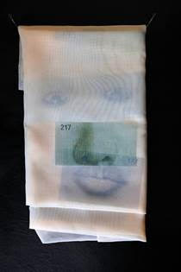
Kiki Cidade da Polícia do Rio de Janeiro 2016, fotograﬁa sobre voile, 37x21 cm
Mayra Rodrigues
Nascida em Belém em 1955, trabalha com desenho, pintura, fotograﬁa, objeto e vídeo. Formada em Jornalismo pela UFRJ e em Educação musical pela UNI-RIO. Colaborou na concepção e montagem de exposições fotográﬁcas, estudou desenho no Parque Lage e desenho como processo de conceitualização com o professor Charles Watson. Desde 1996 é codiretora do acervo Tyba. Utiliza no seu trabalho fontes diversas de experiências pessoais como sua foto no Dops paulista em 1977 à tecnologias diversas como o primeiro algoritmo de leitura facial impresso em papel fotográﬁco, arquivo de retratos falados da polícia, vídeos de pesquisa em campo, etc. Para representar rostos e sua singular identidade, os mistura e os transforma, de forma a aproximá-los e ressaltar a unicidade do ser humano. Participou de diversas exposições individuais e coletivas, atualmente possui seu ateliê na Glória.

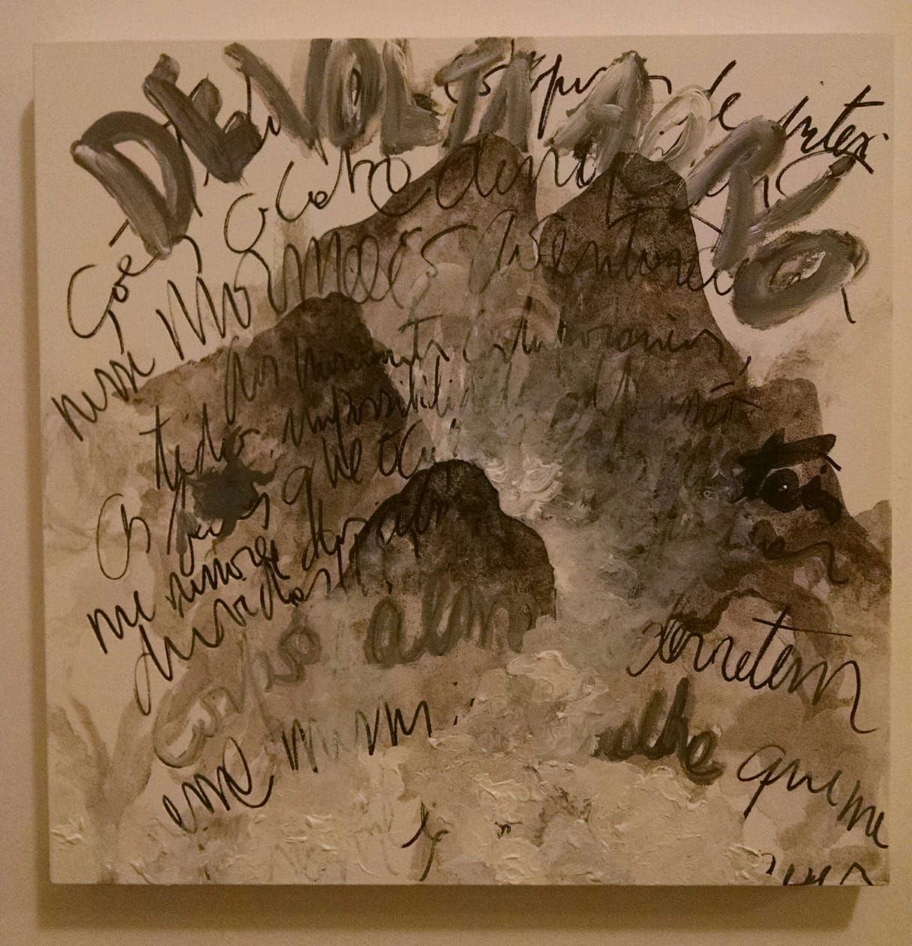
De volta ao Rio - Série Estórias de um Rio 2018, técnica mista sobre tela, 40x40 cm
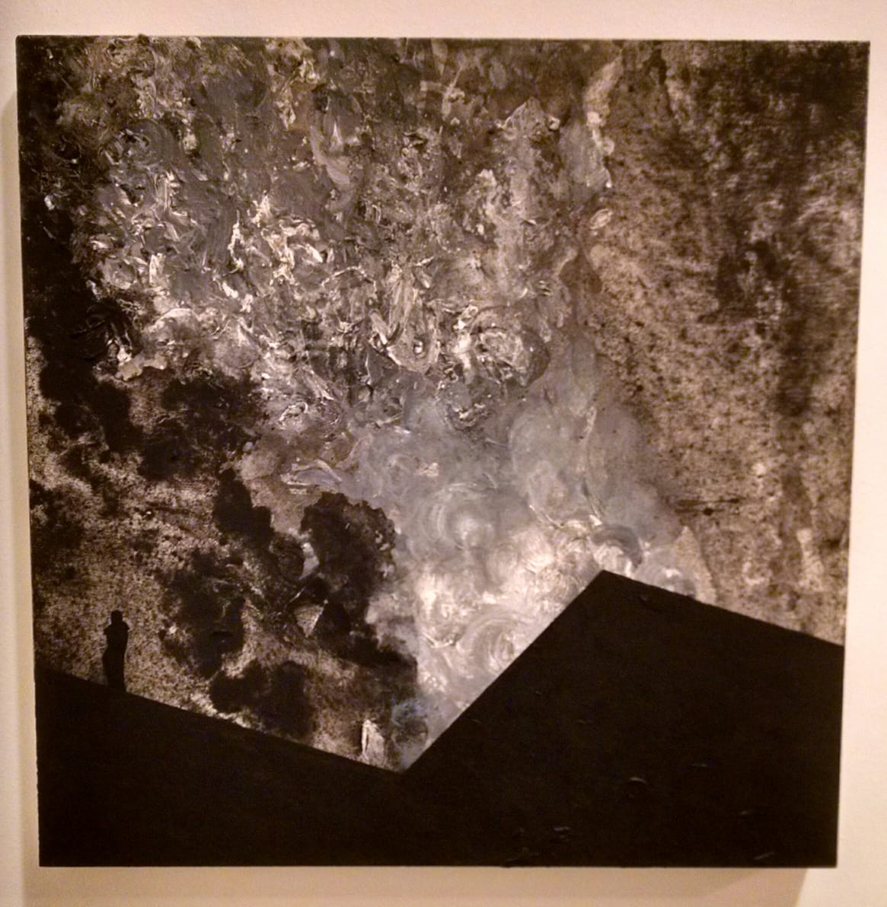
Fogo do Museu - Série Estórias de um Rio 2018, técnica mista sobre tela, 40x40 cm
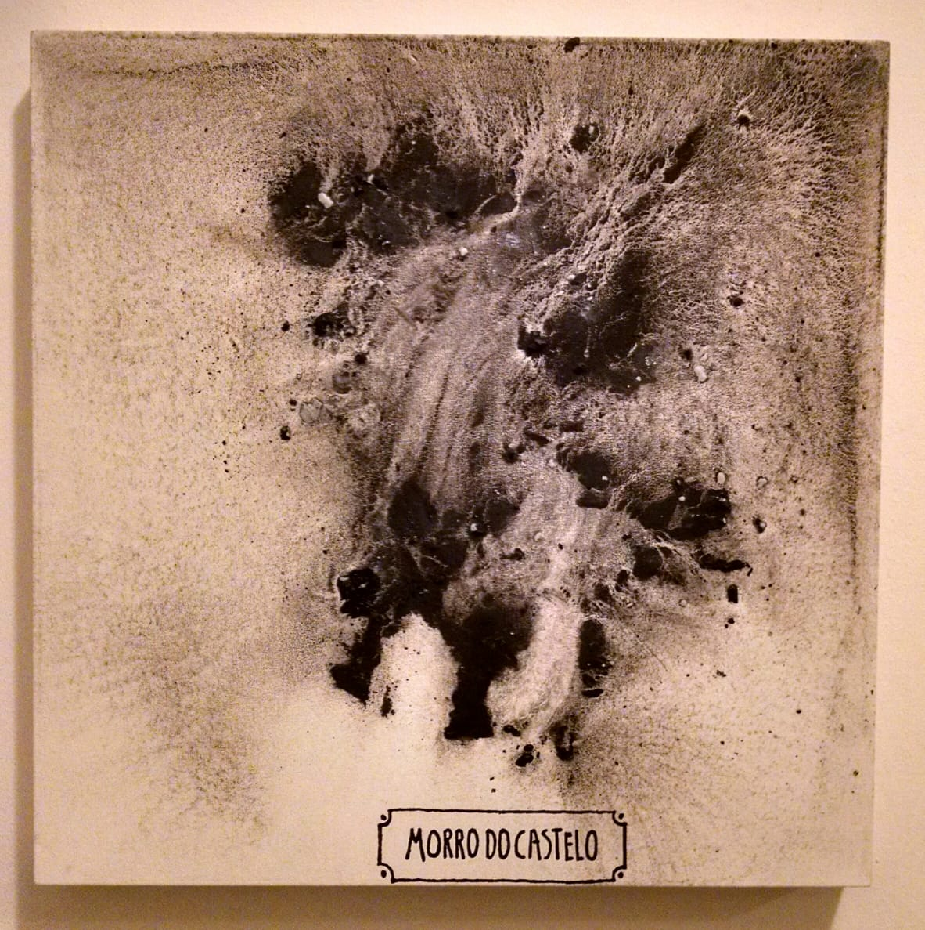
Morro do Castelo - Série Estórias de um Rio 2018, técnica mista sobre tela, 40x40 cm
Neno del Castillo
Nascido no Rio de Janeiro, em 1956. Artista, professor, curador, produtor cultural, coordenou setor de artes plásticas da Funarte assim como o programa de artes visuais no Museu Imperial de Petrópolis. Fez doutorado em Processos Artísticos Contemporâneos na UERJ e mestrado em Linguagens Visuais na UFRJ. Participou de diversas exposições individuais e coletivas no Brasil e no exterior. Presente em importantes coleções como a Gilberto Chateaubriand. Na série “Adamamada” se debruça sobre o Rio de Janeiro. Atualmente, tem seu ateliê em Santa Teresa.

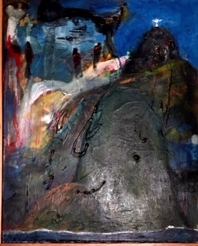
Cidade Maravilhosa 2018, acrílica sobre tela, 40x50 cm
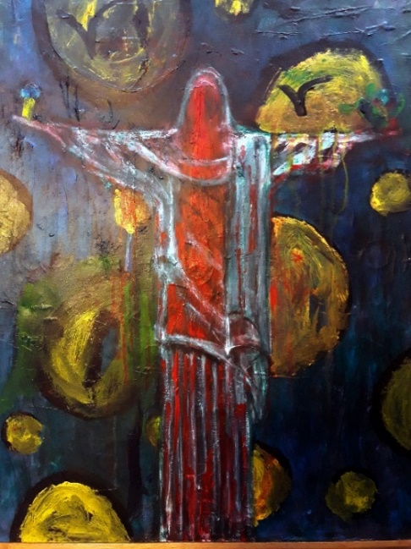
Noite Carioca 2018, acrílica sobre tela
Nilton Pinho
Tem uma extensa obra com o uso de objetos de feiras, lixo, e demais lugares, ressigniﬁcando-os com formas inusitadas que lhes roubam a função. É pintor, seus temas se remetem ao erotismo, à esperança e às questões que o angustiam. Seu ateliê é na Lapa.

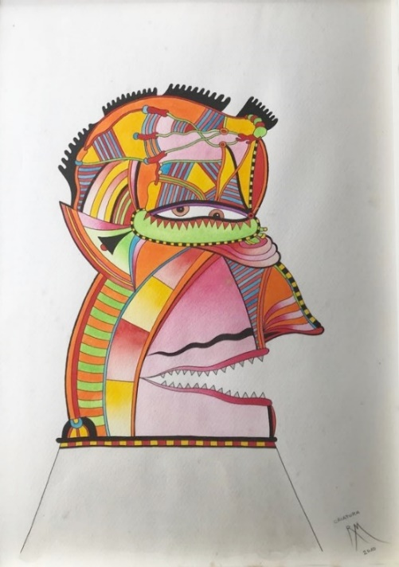
Criatura 2010, aquarela sobre papel, 46x34 cm
Roberto Magalhães
Nascido na Ilha do Governador, Rio de Janeiro em 1940. Desde criança contribuiu com ilustrações para o jornal da Ilha e para o jornal do colégio São Bento. Se dedica exclusivamente à arte com 20 anos, quando recebe encomendas gráﬁcas de um tio. Em 1962, mostra seus desenhos de nanquim de temática fantástica ao diretório da Escola Nacional de Belas Artes, sendo exibidos na Galeria Macunaíma. Participa com Antonio Dias, Carlos Vergara, Rubens Guerchman entre outros da exposição "Opinião 65", no Museu de Arte Moderna do Rio de Janeiro. Em 1966 ganha o prêmio de viagem no XV Salão Nacional de Arte Moderna, expondo individualmente aquarelas no MAM-RJ. Em 1967 mora em Paris, ao ganhar o prêmio da IV Bienal de Paris e regressa ao país dois anos depois. Se dedica ao Centro de Meditação da Sociedade Budista do Brasil e volta a pintar o que chamou de "Arte Esotérica".

Em 1985 expõe novamente no MAM-RJ, onde também dá aulas. Pinta menos sobre questões esotéricas e mais, conforme aﬁrma: “o Homem com seus instintos e expectativas, seus desejos e sentimentos que aparece retratado num universo imaginário que extrapola os limites da razão”. Em 1992 faz uma retrospectiva de 30 anos de carreira no Centro Cultural Banco do Brasil, no Rio de Janeiro e em 2000 outra itinerante organizada pelo Instituto Moreira Salles, quando também inicia a realização de obras abstratas. Participou de diversas exposições nacionais e internacionais, escrevendo também diversos livros. Tem seu ateliê em Visconde de Mauá.
Ninguém é de ninguém – Maracanã – ﬁlme ektachrome (1982) com pós-produção digital, pigmento mineral sobre papel de algodão tiragem 1/6 - 2018 - 182 x 61cm
Rogério Reis
Descobriu a fotograﬁa com o professor George Racz nas oﬁcinas do bloco escola do MAM-RJ nos anos 70. Participou nos anos 80 das coletivas do INFOTO - Instituto Nacional de Fotograﬁa da FUNARTE e fez parte do grupo F4, que buscava auto-suﬁciência na produção e distribuição dos seus trabalhos. Trabalhou como fotógrafo no Jornal do Brasil, O Globo e Veja, sendo editor de fotograﬁa do Jornal do Brasil de 1991 a 1996. Atualmente editor do Tyba desde 2000. Com forte inﬂuência da fotodocumentação, Rogério produz diálogos sobre questões urbanas da sua cidade, o Rio de Janeiro. Seus principais trabalhos são: Surﬁstas de Trem (1988), Na Lona (1987-2001), Travesseiros Vermelhos (2006), Microondas (2004), Av. Brasil 500 (2009), Vôo de Papel (2009), Linha de Campo (2010) e Ninguém é de Ninguém (2011-2014). Em 1999 recebeu o Prêmio Nacional de Fotograﬁa da FUNARTE com sua série Na Lona. Está presente em coleções como MASP / Pirelli - São Paulo (1995); Douglas Nielsen Collection - Minnesota (1996); MAM - Museu de Arte Moderna - São Paulo (1999); The Fogg Art Museum - Cambridge (1999); Danforth Museum of Art - Framingham (2000), MAM - Rio de Janeiro (2002), Maison Européenne de la Photographie - Paris, em parceria com o FotoRio (2008, 2010, 2012 e 2014), MAR - Rio de Janeiro (2015) e Museu Nacional de Bellas Artes - Buenos Aires (2016).

Sua fotograﬁa do poeta Carlos Drummond de Andrade na praia de Copacabana tirada em 1982 foi reproduzida em bronze como estátua por Leo Santana, em 2002 e instalada no mesmo local onde a foto foi feita. Neste mesmo ano, inspirou e emprestou seu nome ao personagem do fotógrafo no ﬁlme Cidade de Deus, de Fernando Meirelles, baseado no livro do escritor Paulo Lins. Seus ensaios foram publicados no Lens (blog do The New York Times), LightBox (blog da Time), The Guardian website, Lens Culture, Courrier International Magazine, Gup Magazine, revista Piauí, Connaissances des Arts, Newsweek, GEO Magazine, L’Insensé, entre outros. Participou de diversas exposições individuais e coletivas e possui seu ateliê na Glória.

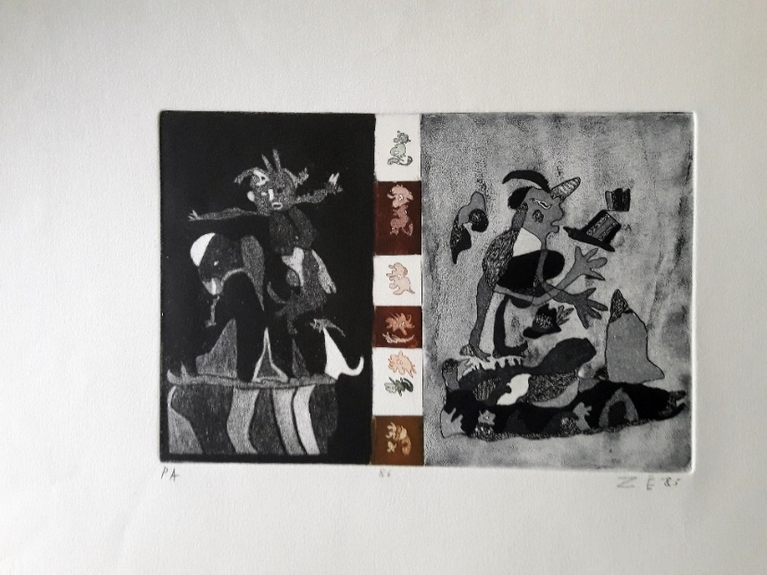
Ano velho, ano novo; 1987; PA; 30 x 20,5 cm; gravura em metal
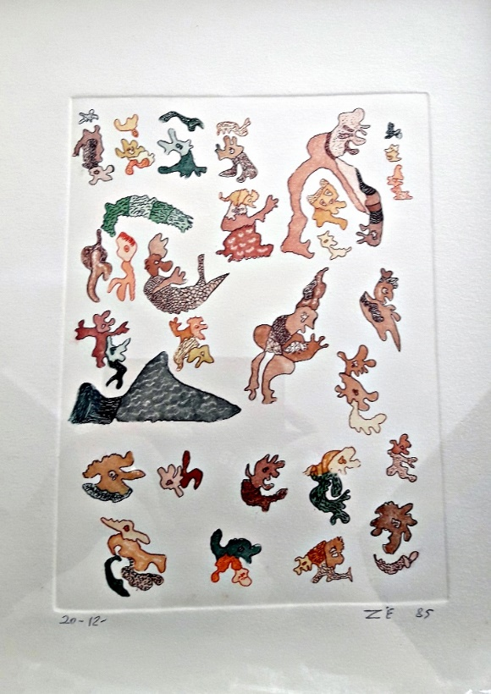
Sem título; tiragem 12/20; 1985; 26 x 19 cm; gravura em metal
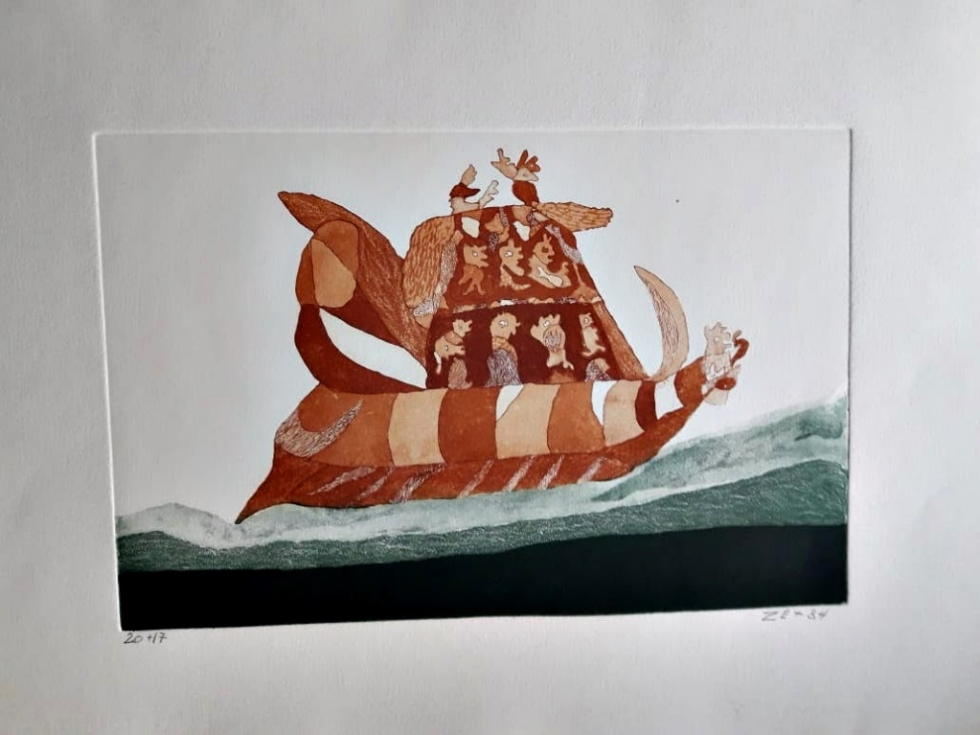
Sem título; tiragem 17/20; 1984; gravura em metal
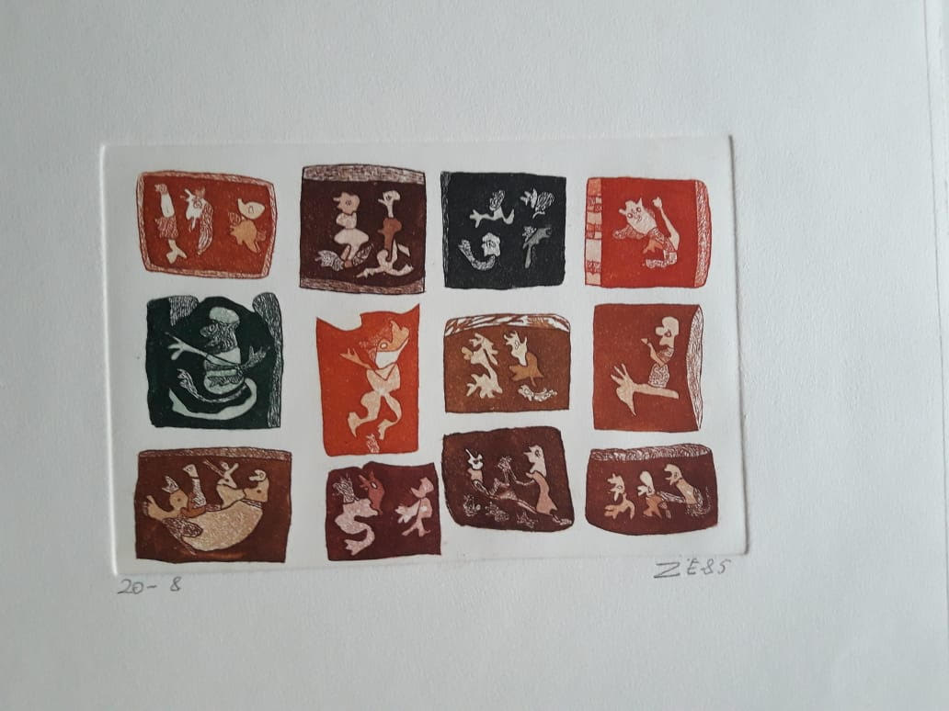
Sem título; tiragem 8/20; 1985; gravura em metal; 21x15 cm
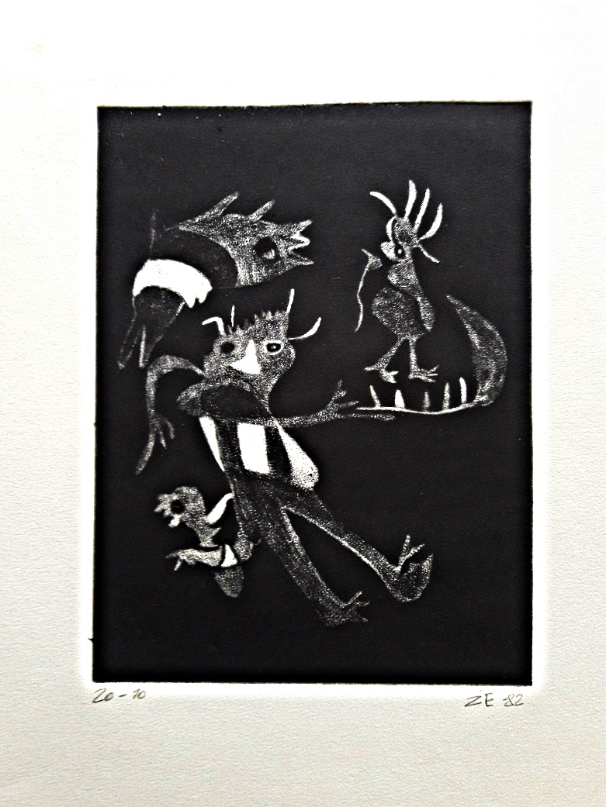
Sem título; gravura em metal técnica Maneira Negra, tiragem 10/20; 1982; 20 x 15,8 cm

Zé Igino
Nascido em Niterói em 1957, formado no Ateliê de Gravuras do Museu do Ingá com Anna Letycia e José Assumpção Souza. Participou de inúmeras exposições individuais e coletivas. Tem atividade artística intensa como gravador, pintor e impressor. Seu ateliê é no Museu do Ingá.

TRADUÇÕES – english/ español/ français

Augusto Herkenhoff
Born in Cachoeiro de Itapemirim, ES, in 1965. Continuous and intense artistic activity for over three decades as a painter, engraver, draftsman and occasionally as a sculptor. At MAM / Rio de Janeiro, from 1985 to 1986, he studied with Katie Van Scherpenberg. Between 1985 and 1988 he studied painting with Ronaldo do Rego Macedo, Katie Van Scherpenberg and Manfredo Souzanetto at the Parque Lage School of Visual Arts (EAV) - RJ. He has held numerous collective and solo exhibitions. Completed Law in 1988 at Faculty Cândido Mendes / RJ. He holds a master's degree in museology at Unirio. His work translates into some series the impact on society of diverse themes such as: multiple cultures (Ateliês David, German Paintings, Mexican Windows, “Capixabas” Scenes), interaction with nature - what amazes and what worries and what alerts ( Rain of roses, Nature and art, Take a good look at the flowers), Passions for example popular idols (Roberto Carlos, Football), issues intrinsic to human being (Doctors, Self Portraits and Portraits). He won Funarte's Brazilian national award in 1995, having access to a long international trip and since then, trips are a wide field of his work. Many works refer to those who have trod the path of the arts during the human trajectory on the planet. Has works in several collections (Chateaubriand, Senise, Federal University, among others). His main studio is in Petrópolis.

Nació en Cachoeiro de Itapemirim, ES, en 1965. Actividad artística continua e intensa durante más de tres décadas como pintor, grabador, dibujante y ocasionalmente como escultor. En MAM / Río de Janeiro, de 1985 a 1986, estudió con Katie Van Scherpenberg. Entre 1985 y 1988 estudió pintura con Ronaldo do Rego Macedo, Katie Van Scherpenberg y Manfredo Souzanetto en la Escuela de Artes Visuales del Parque Lage (EAV) - RJ. Ha realizado numerosas exposiciones colectivas e individuales. A completado derecho en 1988 en la Facultad Cândido Mendes / RJ. Tiene una maestría en museología en Unirio. Su trabajo traduce en algunas series el impacto en la sociedad em temas como: múltiplas culturas (Ateliês David, Pinturas alemanas, Ventanas mexicanas, Cenas “Capixabas”), interacción con la naturaleza: qué sorprende, qué preocupaciones y qué alertas nos hace ( Lluvia de rosas, Naturaleza y arte, Mire bien las flores); Pasiones, por ejemplo, ídolos populares (Roberto Carlos, Fútbol), cuestiones intrínsecas para el ser humano (doctores, autorretratos y retratos). Ganó el premio nacional brasileño, de Funarte en 1995, teniendo acceso a un largo viaje internacional y desde entonces tiene un amplio campo de trabajo en viajes. Muchos trabajos se refieren a aquellos que han recorrido el camino de las artes durante la trayectoria humana en el planeta. Tiene obras en variadas colecciones (Chateaubriand, Senise, Universida Federal, entre otras). Su estudio principal está en Petrópolis.

Né à Cachoeiro de Itapemirim, ES, en 1965. Activité artistique continue et intense pendant plus de trois décennies en tant que peintre, graveur, dessinateur et parfois en tant que sculpteur. À MAM / Rio de Janeiro, de 1985 à 1986, il a étudié avec Katie Van Scherpenberg. Entre 1985 et 1988, il étudie la peinture auprès de Ronaldo do Rego Macedo, de Katie Van Scherpenberg et de Manfredo Souzanetto à L’École de arts visuels de Parque Lage (EAV) - RJ. Il a participé de nombreuses expositions collectives et individuelles. A fait droit en 1988 à la faculté Cândido Mendes / RJ. A um master en muséologie a Unirio. Son travail traduit en quelques séries l’impact sur la société de divers thèmes tels que: les cultures multiples (Ateliês David, peintures allemandes, Fenetres mexicaines, Scènes “Capixabas”), l’interaction avec la nature - ce qui étonne et ce qui inquiète et ce qui alerte ( Pluie de roses, Nature et art, Regardez bien les fleurs), Passions, par exemple les idoles populaires (Roberto Carlos, Football), des questions intrinsèques à l’être humain (Docteurs, Autoportraits et Portraits). Il a remporté le prix national brasilien Funarte en 1995, ayent accès à un long voyage international et depuis lors, les voyages sont três presentes a son oeuvre. Nombreux travaux font référence à ceux qui ont emprunté la voie des arts au cours de la trajectoire humaine sur la planète. A travaux dans plusieurs collections (Chateaubriand, Senise, Université Federal, entre autres). Son atelier principal est à Petrópolis.

Cildo Meirelles
He was born in Rio de Janeiro in 1948. He moved to Brasilia at the age of ten and in 1963 began to study arts at the Cultural Foundation of the Federal District, disciple of Félix Alexandre Barrenechea. Exhibits in 1966 at the Bahia Museum of Modern Art. In 1967, back in Rio, he studied for a short time at the National School of Fine Arts and at the engraving studio of the Museum of Modern Art. Where he founded in 1969, with Guilherme Vaz and Frederico Morais, the Experimental Unit, where he taught until 1970. In the 70's and 80's he positioned himself with works of a political nature. Between 71 and 73, lives in New York, returns to Brazil in 1973, creates scenarios (theater and cinema). He participated in several biennials in São Paulo (1981, 1989 and 2010), Venice, Paris, Sydney, Istanbul and Liverpool. He has also participated in numerous national and international solo and group exhibitions. In 2008 he received the Spanish Velázquez Prize for the Plastic Arts, had in 2012 a feature film about his work (directed by Gustavo Moura), and made a major retrospective in 2012 at The New Museum in New York. He currently has his studio in Botafogo.

Nació en Río de Janeiro en 1948. Se cambió a Brasilia con la edad de diez años y en 1963 comenzó a estudiar artes en la Fundación Cultural del Distrito Federal, discípulo de Félix Alexandre Barrenechea. Expone en 1966 en el Museo de Arte Moderno de Bahía. En 1967, de regreso en Río, estudió por un corto tiempo en la Escuela Nacional de Bellas Artes y en el estudio de grabado del Museo de Arte Moderno; donde fundó en 1969, con Guilherme Vaz y Frederico Morais, la Unidad Experimental, donde enseñó hasta 1970. En los años 70 y 80 se posicionó con obras de carácter político. Entre 71 y 73 años, vive en Nueva York, regresa a Brasil en 1973, crea escenarios (teatro y cine). Participó en varias bienales en São Paulo (1981, 1989 y 2010), Venecia, París, Sydney, Estambul y Liverpool. También ha participado en numerosas exposiciones individuales y colectivas nacionales e internacionales.
En 2008 recibió el Premio Español Velázquez de Artes Plásticas, tuvo en 2012 uma película sobre su trabajo (dirigido por Gustavo Moura), y realizó una gran retrospectiva en 2012 en el New Museum de Nueva York. Actualmente tiene su estudio en Botafogo.

Il est né à Rio de Janeiro en 1948. Il s'installe à Brasilia à l'âge de dix ans et commence à étudier arts à la Fondation culturelle du district fédéral en 1963, disciple de Félix Alexandre Barrenechea. Exposition en 1966 au Musée d'Art Moderne de Bahia. De retour à Rio en 1967, il étudie pendant un court période à l'École nationale des beaux-arts et à l'atelier de gravure du Museum of Modern Art. Là où il a fondé en 1969, avec Guilherme Vaz et Frederico Morais, l'unité expérimentale, il a enseigné jusqu'en 1970. Dans les années 70 et 80, il s'est positionné avec des œuvres de nature politique. Entre 71 et 73 ans, vit à New York, rentre au Brésil en 1973, crée des scénarios électroniques (théâtre et cinéma). Il a participé à plusieurs biennales à São Paulo (1981, 1989 et 2010), à Venise, Paris, Sydney, Istanbul et Liverpool. Il a également participé à de nombreuses expositions individuelles et collectives nationales et internationales. En 2008, il a reçu le prix espagnol Velázquez d'arts plastiques, a réalisé en 2012 un film sur son travail (de Gustavo Moura) et a réalisé une grande rétrospective en 2012 au New Museum de New York. Il a actuellement son studio à Botafogo.

Daniela Dacorso
Graduate in social communication and have a postgraduate degree in photography as a social science research tool, works as a photographer and develops personal projects as a visual artist. Body, religion and urban culture are recurrent themes in her work, cited in publications such as “Fotografia no Brasil/ um olhar das origens ao contemporâneo”, Funarte, 2004; “Brazil Contemporary”, Nai Publishers, Netherlands, 2009 and “Street World - Urban Art and Culture from Five Continents”, Abrams, New York, USA, 2007. Individual exibitions in the Netherlands (Netherlands Fotomuseum, Rotterdam), France (Maison Folie de Moulins, Lille) and in Brazil (Galeria Sesc Tijuca, Galeria Atelie da Imagem RJ), and participates in the Joaquim Paiva Photography Collection, with eight photos from the “Totoma” series.
Graduada en comunicación social con un posgrado en fotografía como herramienta de investigación en ciencias sociales, trabaja como fotógrafa y desarrolla proyectos personales como artista visual. El cuerpo, la religión y la cultura urbana son temas recurrentes en su trabajo, citado en publicaciones como "Fotografia no Brasil/ um olhar das origens ao contemporâneo ", Funarte, 2004; “Brazil Contemporary”, Nai Publishers, Países Bajos, 2009 y “Street World - Urban Art and Culture from Five Continents”, Abrams, Nueva York, Estados Unidos, 2007. Realizó exposiciones individuales en los Países Bajos (Fotomuseum de los Países Bajos, Rotterdam), Francia (Maison Folie de Moulins, Lille) y en Brasil (Galería Sesc Tijuca, Galería Atelie da Imagem RJ), y participa en la Colección de Fotografía Joaquim Paiva con ocho fotos de la serie "Totoma".

Diplômée en communication sociale et spécialisation en photographie comme outil de recherche en sciences sociales, travaille comme photographe et développe des projets personnels en tant qu'artiste visuel. Le corps, la religion et la culture urbaine sont des thèmes récurrents dans son travail, cités dans des publications telles que «Fotografia no Brasil/ um olhar das origens ao contemporâneo», Funarte, 2004; «Brazil Contemporary», Nai Publishers, Pays-Bas, 2009 et «Street World - Urban Art and Culture from Five Continents», Abrams, New York, États-Unis, 2007. Expositions individuelles aux Pays-Bas (Netherlands Fotomuseum, Rotterdam), France (Maison Folie de Moulins, Lille) et au Brésil (Galerie Sesc Tijuca, Galerie Atelie da Imagem RJ) et participe à la Collection de photographies Joaquim Paiva avec huit photos de la série “Totoma”.

Fernando Mendonça
Born in São Bento de Bacuritiba, MA, in 1962, son of a saxophonist and na artisan, Fernando is a painter and engraver. In São Luiz, in 1978, he joined the Laborarte Group. Two years later, he moved to Rio de Janeiro, studied at the Parque Lage School of Visual Arts (EAV) until 1985, with Celeida Tostes, Rubens Gerchman and Enéas Valle. In 2002, at Fundição Progresso, he held a workshop by the graffiti group Nação Crew. Uses everyday themes in his work, says to be a chronicler. He has participated in numerous individual and collectives exhibitions, including the Florence Biennial and National Halls. He currently has a studio in Gamboa.
Nacido en São Bento de Bacuritiba, MA, en 1962, hijo de un padre saxofonista y madre artesana, Fernando es pintor y grabador. En São Luiz, en 1978, se unió al Grupo Laborarte. Dos años después, se cambió a Rio de Janeiro, estudió en la Escuela de Artes Visuales Parque Lage (EAV) hasta 1985, con Celeida Tostes, Rubens Gerchman y Enéas Valle. En 2002, en Fundição Progresso, realizó un taller del grupo de graffiti Nação Crew. Utiliza temas cotidianos en su trabajo, dice ser cronista. Ha participado en numerosas exposiciones individuales y colectivas, incluidas la Bienal de Florencia y los Salones Nacionales. Actualmente tiene un estudio en Gamboa.
Né à São Bento de Bacuritiba, en 1962, fils d’un père saxophoniste et d’une mère artisanale, Fernando est peintre et graveur. À São Luiz, en 1978, il rejoint le groupe Laborarte. Deux ans plus tard, il s'installe à Rio de Janeiro, étudie à l'Ecole d'Arts Plastiques Parque Lage (EAV) jusqu'en 1985, avec Celeida Tostes, Rubens Gerchman et Enéas Valle. En 2002, à Fundição Progresso, il a animé un atelier du groupe de graffitis Nação Crew. Utilise des thèmes quotidiens dans son travail, dit être un chroniqueur. Il a participé à de nombreuses expositions individuelles et collectives, notamment à la Biennale de Florence et aux Salons nationales. Il a actuellement un studio à Gamboa.

Jorge Duarte
Born in 1958 in Palma, MG. He studied painting and printmaking at the National School of Fine Arts from 1978 to 1983. He works as a painter, engraver, draftsman and curator with a broad and diverse work. One of the representatives of Geração 80, having participated in the exhibition at the Parque Lage School of Visual Arts (EAV). In 1987 in Rio de Janeiro RJ is awarded the Funarte Ivan Serpa Scholarship. Participates in numerous individuals and collective exhibitions. In 1993, participated in the jury of the 12th Salon Art Pará, at the Romulo Maiorana Foundation, in Belém, PA. In 1998, curated the exhibition EBA-EAV: 8 new artists at the UFF Art Gallery in Niterói, RJ. In 2002 he was the curator of the exhibition Niterói Arte Hoje, at MAC - Niterói, RJ; and also at the Candido Mendes Cultural Center in Rio de Janeiro, RJ. His work refers to humor and popular art, also referring to the history of art. His studio is in Magé.
Nacido en 1958 en Palma, MG. Estudió pintura y grabado en la Escuela Nacional de Bellas Artes de 1978 a 1983. Es pintor, grabador, dibujante y curador con una obra amplia y diversa. Uno de los representantes de la Geração 80, que participó en la exposición en la Escuela de Artes Visuales Parque Lage (EAV). En 1987, en Rio de Janeiro, RJ recibe la beca Funarte Ivan Serpa. Participa en numerosas exposiciones individuales y colectivas. En 1993, participó como jurado del 12º Salón Art Pará, en la Fundación Rómulo Maiorana, en Belém, PA. En 1998, hace la curadoria de la exposición EBA-EAV: 8 nuevos artistas en la Galería de Arte UFF en Niterói, RJ. En 2002 es curador de la exposición Niterói Arte Hoje, en MAC - Niterói, RJ y en el Centro Cultural Candido Mendes en Río de Janeiro, RJ. Su trabajo se refiere al humor y al arte popular, también se refiere a la historia del arte. Su estudio es en Magé.

Né en 1958 à Palma, MG. Il a étudié la peinture et la gravure à l'École nationale des beaux-arts de 1978 à 1983. Il travaille comme peintre, graveur, dessinateur et conservateur avec un travail vaste et diversifié. Un des représentants de la génération 80, ayant participé à l'exposition à l'école d'arts visuels Parque Lage (EAV). En 1987, à Rio de Janeiro, RJ se voit attribuer la bourse Funarte Ivan Serpa. Participe à de nombreuses expositions individuelles et collectives. En 1993, il a participé au jury du douzième Salon Art Pará de la Fondation Romulo Maiorana, à Belém, en Pennsylvanie. En 1998, elle a organisé l'exposition EBA-EAV: 8 nouveaux artistes à la galerie d'art UFF à Niterói, RJ. En 2002, il est le curateur de l'exposition Niterói Arte Hoje au MAC - Niterói, RJ et au Centre culturel Candido Mendes de Rio de Janeiro, RJ. Son travail fait référence à l'humour et à l'art populaire, ainsi qu'à l'histoire de l'art. Son atelier est à Magé.

Mayra Rodrigues

Born in Belém in 1955, works with drawing, painting, photography, object and video. Graduated in Journalism in UFRJ and Music Education in UNI-RIO. Collaborated in design and assembly of photographic exhibitions, studied drawing at Parque Lage and drawing as a conceptualization process with Professor Charles Watson. Since 1996 she is co-director of the Tyba collection. Uses diverse sources of personal experiences in her work, such as her photo at Dops Paulista in 1977, and various technologies such as the first facial reading algorithm printed on photographic paper, archive of police portraits, research videos, etc. To represent faces and their unique identity, mix and transform them in order to bring them closer and emphasize the uniqueness of the human being. Participated in several individual and collectives exhibitions, currently has a studio at Gloria.

Nacida en Belém en 1955, trabaja con dibujo, pintura, fotografía, objeto y video. Graduada en Periodismo por la UFRJ y Educación Musical por la UNI-RIO. Colaboró en el diseño y montaje de exposiciones fotográficas, estudió dibujo en Parque Lage y dibujo como un proceso de conceptualización con el profesor Charles Watson. Desde 1996 es codirectora de la colección Tyba. Utiliza diversas fuentes de experiencias personales en su trabajo, como su foto en Dops Paulista en 1977, y diversas tecnologías como el primer algoritmo de lectura facial impreso en papel fotográfico, archivo de retratos policiales, videos de investigación de campo, etc. Para representar rostros y su identidad única, los mezcla y transforma para acercarlos y enfatizar la singularidad del ser humano. Ha participado en varias exposiciones individuales y colectivas, actualmente tiene su estudio en Gloria.

Née à Belém en 1955, elle travaille avec dessin, peinture, photographie, objets et vidéo. Diplômée en journalisme à l'UFRJ et en éducation musicale à UNI-RIO. Collabore à la conception et à l'assemblage d'expositions photographiques, a étudie dessin à Parque Lage et le dessin en tant que processus de conceptualisation avec le professeur Charles Watson. Depuis 1996, elle est co-directrice de la collection Tyba. Utilise diverses sources d'expériences personnelles dans son travail, telles que sa photo chez Dops Paulista en 1977 et diverses technologies telles que le premier algorithme de lecture faciale imprimé sur papier photographique, des archives de portraits de policiers, des vidéos de recherche, etc. Pour représenter les visages et leur identité unique, les mélangent et les transforme afin de les rapprocher et de souligner le caractère unique de l'être humain. A participé de plusieurs expositions individuelles et collectives. A actuellement son studio à Gloria.

Neno del Castillo

Born in Rio de Janeiro in 1956. Artist, teacher, curator, cultural producer, coordinated Funarte's fine arts sector as well as the visual arts program at the Imperial Museum of Petrópolis. He has a doctorate in Contemporary Artistic Processes at UERJ and a master's degree in Visual Languages at UFRJ. He has participated in several solo and group exhibitions in Brazil and abroad. Present in important collections such as Gilberto Chateaubriand. In the series "Adamamada" it focuses on Rio de Janeiro. He currently has his studio in Santa Teresa.

Nació en Río de Janeiro en 1956. Artista, profesor, curador, productor cultural, coordinó el sector de bellas artes de Funarte, así como el programa de artes visuales en el Museo Imperial de Petrópolis. Tiene un doctorado en Procesos Artísticos Contemporáneos en la UERJ y una maestría en Lenguajes Visuales en la UFRJ. Ha participado en varias exposiciones individuales y colectivas en Brasil y en el extranjero. Presente en importantes colecciones como Gilberto Chateaubriand. En la serie "Adamamada" se centra en Río de Janeiro. Actualmente tiene su estudio en Santa Teresa.

Né à Rio de Janeiro en 1956. Artiste, enseignant, conservateur et producteur culturel, il a coordonne le secteur des beaux-arts de Funarte ainsi que le programme d'arts visuels du musée impérial de Petrópolis. Il est titulaire d'un doctorat en processus artistiques contemporains de l'UERJ et d'une maîtrise en langages visuels de l'UFRJ. Il a participé à plusieurs expositions individuelles et collectives au Brésil et à l'étranger. Présent dans d'importantes collections telles que Gilberto Chateaubriand. Dans la série "Adamamada" se concentre sur Rio de Janeiro. Il a actuellement son studio à Santa Teresa.

Nilton Pinho

Has an extensive work using objects from fairs, trash, and other places, re-signifying them with unusual forms that changes them of their function. He is a painter, his themes refer to eroticism, hope and the issues that anguished. His studio is in Lapa.

Tiene un trabajo extenso usando objetos de ferias, basura y otros lugares, re-significándolos con formas inusuales que les roban su función. Es pintor, sus temas se refieren al erotismo, la esperanza y los problemas que le angustiaron. Su estudio está en Lapa.

Il utilise beaucoup d'objets de foires, de corbeilles et d'autres lieux, en les redéfinissant avec des formes inhabituelles qui les privent de leur fonction. C'est un peintre, ses thèmes font référence à l'érotisme, à l'espoir et aux problèmes qui l’angoissent. Son atelier est à Lapa.

Roberto Magalhães

Born in Governador Island, Rio de Janeiro in 1940. As a child, he has contributed illustrations to the Ilha newspaper and the São Bento school newspaper. He is exclusively dedicated to art at the age of 20, when he receives graphic orders from an uncle. In 1962, he showed his fantastic-themed Nanjing drawings to the directory of the National School of Fine Arts, to be exhibited at the Macunaíma Gallery. He participates with Antonio Dias, Carlos Vergara, Rubens Guerman and others in the exhibition "Opinion 65" at the Museum of Modern Art in Rio de Janeiro. In 1966 wins the travel award at the XV National Salon of Modern Art, exhibiting individually watercolors at MAM-RJ. In 1967 lives in Paris, winning the prize of the IV Paris Biennial and returns to the country two years later. He dedicates himself to the Meditation Center of the Buddhist Society of Brazil and returns to painting what he called "Esoteric Art".

In 1985 he exhibits again at MAM-RJ, where he also teaches. He paints less about esoteric issues and more, as he states: "Man with his instincts and expectations, his desires and feelings, which appears in an imaginary universe that goes beyond the limits of reason." In 1992, he made a 30-year career retrospective at the Banco do Brasil Cultural Center, in Rio de Janeiro, and in 2000 another itinerant organized by the Moreira Salles Institute, when he also began to make abstract works. He has participated in several national and international exhibitions, also writing several books. Has his studio in Visconde de Mauá.

Nació en la Isla del Governador, Río de Janeiro, en 1940. De niño, ha contribuido con ilustraciones para el periódico Ilha y el periódico escolar de São Bento. Se dedica exclusivamente al arte desde la edad de 20 años, cuando recibe pedidos gráficos de un tío. En 1962, mostró sus dibujos fantásticos de Nanjing al directorio de la Escuela Nacional de Bellas Artes, que se exhibirán en la Galería Macunaíma. Participa con Antonio Dias, Carlos Vergara, Rubens Guerman y otros en la exposición "Opinión 65" en el Museo de Arte Moderno de Río de Janeiro. En 1966 gana el premio de viaje en el XV Salón Nacional de Arte Moderno, exhibiendo individualmente acuarelas en MAM-RJ. En 1967 vive en París, ganando el premio de la IV Bienal de París y regresa al país dos años después. Se dedica al Centro de Meditación de la Sociedad Budista de Brasil y vuelve a pintar lo que llamó "Arte Esotérico". En 1985 expone nuevamente en MAM-RJ, donde también enseña. Pinta menos sobre cuestiones esotéricas y más, como afirma: "El hombre con sus instintos y expectativas, sus deseos y sentimientos, que aparece en un universo imaginario que va más allá de los límites de la razón". En 1992, realizó una retrospectiva de carrera de 30 años en el Centro Cultural Banco do Brasil, en Río de Janeiro, y en 2000 otro itinerante organizado por el Instituto Moreira Salles, cuando también comenzó a hacer trabajos abstractos. Ha participado en varias exposiciones nacionales e internacionales, también escribiendo varios libros. Tiene su estudio en Visconde de Mauá.

Né à Ilha do Governador, Rio de Janeiro, en 1940. Enfant, il a contribué aux illustrations du journal Ilha et du journal de l'école São Bento. Il se consacre exclusivement à l'art à l'âge de 20 ans, lorsqu'il reçoit les commandes graphiques d'un oncle. En 1962, il montra ses dessins sur le thème fantastique de Nanjing au répertoire de l'École nationale des beaux-arts, pour les exposer à la galerie Macunaíma. Il participe avec Antonio Dias, Carlos Vergara, Rubens Guerman et d'autres à l'exposition "Opinion 65" au Musée d'art moderne de Rio de Janeiro. En 1966, il remporte le prix de voyage du XVe Salon national d'art moderne et expose individuellement des aquarelles au MAM-RJ. En 1967 vit à Paris, remportant le prix de la IVe Biennale de Paris et rentre au pays deux ans plus tard. Il se consacre au centre de méditation de la société bouddhiste du Brésil et retourne à la peinture de ce qu'il a appelé "l'art ésotérique". En 1985, il expose à nouveau au MAM-RJ, où il enseigne également. Il aborde moins les problèmes ésotériques que les autres, comme il le dit: «L’homme avec ses instincts et ses attentes, ses désirs et ses sentiments, qui apparaît dans un univers imaginaire qui dépasse les limites de la raison». En 1992, il a fait une rétrospective de 30 ans de carrière au Centre culturel Banco do Brasil, à Rio de Janeiro, et en 2000, un autre voyage itinérant organisé par l’Institut Moreira Salles, où il a également commencé à réaliser des œuvres abstraites. Il a participé à plusieurs expositions nationales et internationales et écrit plusieurs livres. Il a son atelier à Visconde de Mauá.

Rogério Reis
He discovered photography with Professor George Racz in the workshops of the school block of MAM-RJ in the 1970s. He participated in the 1980s of the INFOTO - National Institute of Photography of FUNARTE press conferences and was part of the F4 group, which sought self-sufficiency in production. and distribution of their work. He worked as a photographer at Jornal do Brasil, O Globo e Veja, and was a photo editor at Jornal do Brasil from 1991 to 1996. Currently a Tyba editor since 2000. With a strong influence of photocumentation, Rogério produces dialogues on urban issues in his city, Rio de Janeiro.
His main works are: Train Surfers (1988), Na Canvas (1987-2001), Red Pillows (2006), Microwave (2004), Av. Brasil 500 (2009), Paper Flight (2009), Field Line ( 2010) and Nobody is of Nobody (2011-2014). In 1999, he received the FUNARTE National Photography Award with his Na Lona series. It is present in collections such as MASP / Pirelli - São Paulo (1995); Douglas Nielsen Collection - Minnesota (1996); MAM - Museum of Modern Art - São Paulo (1999); The Fogg Art Museum - Cambridge (1999); Danforth Museum of Art - Framingham (2000), MAM - Rio de Janeiro (2002), Maison Européenne de la Photographie - Paris, in partnership with FotoRio (2008, 2010, 2012 and 2014), MAR - Rio de Janeiro (2015) and National Museum of Bellas Artes - Buenos Aires (2016). His photograph of the poet Carlos Drummond de Andrade on Copacabana beach taken in 1982 was reproduced in bronze as a statue by Leo Santana in 2002 and installed at the same place where the photo was taken. That same year, he inspired and lent his name to the photographer's character in Fernando Meirelles' film City of God, based on the book by writer Paulo Lins. His essays were published in Lens (The New York Times blog), LightBox (Time blog), The Guardian website, Lens Culture, Courrier International Magazine, Gup Magazine, Piaui Magazine, Connaissances des Arts, Newsweek, GEO Magazine, L'Insensé, among others. He has participated in several solo and group exhibitions and has his studio at Gloria.

Descubrió la fotografía con el profesor George Racz en los talleres del bloque escolar de MAM-RJ en la década de 1970. Participó en la década de 1980 de las conferencias de prensa INFOTO - Instituto Nacional de Fotografía de FUNARTE y formó parte del grupo F4, que buscaba la autosuficiencia en la producción. y distribución de su trabajo. Trabajó como fotógrafo en Jornal do Brasil, O Globo e Veja, y fue editor de fotos en Jornal do Brasil de 1991 a 1996. Actualmente editor de Tyba desde 2000. Con una fuerte influencia de la fotocumentación, Rogério produce diálogos sobre temas urbanos en su ciudad, Río de Janeiro. Sus principales trabajos son: Train Surfers (1988), Na Canvas (1987-2001), Red Pillows (2006), Microwave (2004), Av. Brasil 500 (2009), Paper Flight (2009), Field Line ( 2010) y Nadie es de nadie (2011-2014). En 1999, recibió el Premio Nacional de Fotografía FUNARTE con su serie Na Lona.
Está presente en colecciones como MASP / Pirelli - São Paulo (1995); Colección Douglas Nielsen - Minnesota (1996); MAM - Museo de Arte Moderno - São Paulo (1999); El Museo de Arte Fogg - Cambridge (1999); Museo de Arte de Danforth - Framingham (2000), MAM - Río de Janeiro (2002), Maison Européenne de la Photographie - París, en colaboración con FotoRio (2008, 2010, 2012 y 2014), MAR - Río de Janeiro (2015) y Museo Nacional de Bellas Artes - Buenos Aires (2016). Su fotografía del poeta Carlos Drummond de Andrade en la playa de Copacabana, tomada en 1982, fue reproducida en bronce como una estatua de Leo Santana en 2002 e instalada en el mismo lugar donde se tomó la foto. Ese mismo año, inspiró y prestó su nombre al personaje del fotógrafo en la película Ciudad de Dios de Fernando Meirelles, basada en el libro del escritor Paulo Lins. Sus ensayos fueron publicados en Lens (blog del New York Times), LightBox (blog de Time), el sitio web de The Guardian, Lens Culture, Courrier International Magazine, Gup Magazine, Piaui Magazine, Connaissances des Arts, Newsweek, GEO Magazine, L'Insensé, entre otros. Ha participado en varias exposiciones individuales y colectivas y tiene su estudio en Gloria.

Il a découvert la photographie avec le professeur George Racz dans les ateliers du bloc scolaire de MAM-RJ dans les années 1970. Il a participé aux années 1980 à la conférence de presse INFOTO - Institut national de la photographie de FUNARTE et faisait partie du groupe F4, qui cherchait à devenir autonome. et la distribution de leur travail. Il a travaillé comme photographe à Jornal do Brasil, O Globo e Veja, et a été éditeur de photos à Jornal do Brasil de 1991 à 1996. Actuellement rédacteur en chef de Tyba depuis 2000. Fortement influencé par la photocumentation, Rogério organise des dialogues sur les questions urbaines dans sa ville de Rio de Janeiro. Ses principaux travaux sont: Train Surfers (1988), Na Canvas (1987-2001), Red Pillows (2006), Microwave (2004), Av. Brasil 500 (2009), Paper Flight (2009), Field Line ( 2010) et Personne n'est de personne (2011-2014). En 1999, il reçoit le prix national de photographie FUNARTE avec sa série Na Lona. Il est présent dans des collections telles que MASP / Pirelli - São Paulo (1995); Collection Douglas Nielsen - Minnesota (1996); MAM - Musée d'art moderne de São Paulo (1999); Le Fogg Art Museum - Cambridge (1999); Danforth Museum of Art - Framingham (2000), MAM - Rio de Janeiro (2002), Maison Européenne de la Photographie - Paris, en partenariat avec FotoRio (2008, 2010, 2012 et 2014), MAR - Rio de Janeiro (2015) et Musée national des arts de Bellas - Buenos Aires (2016). Sa photographie du poète Carlos Drummond de Andrade sur la plage de Copacabana prise en 1982 a été reproduite en bronze sous la forme d'une statue de Leo Santana en 2002 et installée à l'endroit même où la photo a été prise. La même année, il a inspiré le personnage du photographe dans le film Cité de Dieu de Fernando Meirelles, inspiré du livre de l'écrivain Paulo Lins, et lui a donné son nom. Ses essais ont été publiés dans Lens (blog The New York Times), LightBox (blog Time), site Web The Guardian, Lens Culture, Magazine Courrier International, Gup Magazine, Magazine Piaui, Connaissances des Arts, Newsweek, GEO Magazine, L'Insensé, entre autres. Il a participé à plusieurs expositions individuelles et collectives et possède son studio à Gloria.

Zé Igino
Born in Niterói in 1957, graduated from the Engraving Studio of the Ingá Museum with Anna Letycia and José Assumpção Souza. He has participated in numerous solo and group exhibitions. Has intense artistic activity as an engraver, painter and printer. His studio is at the Ingá Museum.

Nació en Niterói en 1957, se graduó del Estudio de Grabado del Museo Ingá con Anna Letycia y José Assumpção Souza. Ha participado en numerosas exposiciones individuales y colectivas. Tiene una intensa actividad artística como grabador, pintor e impresor. Su estudio está en el Museo Ingá.

Né à Niterói en 1957, diplômé du studio de gravure du musée Ingá avec Anna Letycia et José Assumpção Souza. Il a participé à de nombreuses expositions individuelles et collectives. A une activité artistique intense en tant que graveur, peintre et imprimeur. Son atelier est au musée Ingá.

